绿色食品（石榴）绿色防控技术指南

秦改花1 谈小龙2 代旭光2 黎积誉1 高正辉1 曹榛1  
朱军3 张文学3 吕群龙4 汪可4 钮得文5

（1.安徽省农业科学院；2.六安市绿色食品办公室；3.淮北市农业科学研究院；4.蚌埠农业科技园；5.安徽省天兆石榴开发有限公司）

# 1. 生产概况

石榴属于千屈菜科石榴属，是我国传统特色果树，果实富含鞣花酸、维生素、黄酮类物质等营养成分，具有重要的经济和生态价值。在我国，石榴主要分布在安徽、山东、四川、云南、陕西、河南等省份，种植面积约200万亩，年产量180 余万吨，均居世界第一。病虫害防控是石榴生产的重要环节，病虫害防控不及时直接影响果实产量及商品性，甚至导致绝收。此外，防治失当，不合理的使用农药，既达不到防治效果，还会造成果品农药残留超标和环境污染。目前，石榴绿色生产中存在病虫害严重、绿色防控技术不科学完善或某些高效防控技术未得到有效推广等问题，影响了石榴的产品质量，因此，制定石榴病虫害绿色防控技术指南具有重要意义。

# 2.常见病虫害

## 2.1 病害

主要有：干腐病（病原为石榴垫壳孢菌、葡萄座腔菌）、炭疽病（病原为胶孢炭疽菌）、褐斑病（病原为石榴尾孢菌）、果腐病（病原为褐腐病菌、酵母菌、青霉、绿霉）、煤污病（病原为煤炱菌）、疮痂病（病原为痂圆孢菌）等。

## 2.2 虫害

主要有：桃蛀螟、桃小食心虫、蚜虫、绿盲蝽、蚧壳虫、白粉虱、果实蝇、夜蛾、茎窗蛾、黄刺蛾、蓟马、害螨、金龟子等。

## 2.3 草害

主要有：狗尾草、长裂苦苣菜、反枝苋、车前草等。

# 3. 防治原则

按照“预防为主、综合防治”的植保方针，在做好苗木检疫和病虫害田间监测的基础上，针对石榴不同生育期主要病虫害发生特点，优先采用农业措施、物理防治、生物防治，辅之以科学合理的化学防治的绿色防控技术，实现石榴病虫害绿色防控和优质安全生产。

# 4.农业防治

## 4.1 抗性品种

因地制宜，各产区应选择适宜本地气候环境、综合抗性优良的品种。在四川、云南等南方产区可选择抗性优良的软籽品种，在安徽、山东、陕西等北方产区应选择抗寒性和抗病性强的优良品种。

## 4.2 苗木选择

实施种苗检疫管理。新建园应选择2～3年生、健壮、无病虫害的苗木进行定植。高位嫁接的接穗应选择无病虫害的1年生健壮枝条。

## 4.3 健康栽培

### 4.3.1 合理建园

石榴园四周尽量避免桃、李、杏、樱桃、苹果、板栗、等混植或相邻种植；可在石榴园周围种植几行向日葵，诱集桃蛀螟成虫产卵，以后集中喷药或砍伐处理。

### 4.3.2 合理密植和修剪

新建园宜采取宽行密株栽植方式，株行距为（3～4）×（4～6）米，根据栽培品种的特征特性，通过整形修剪，造就合理的树形；老果园要疏除过密枝、交叉枝、病虫枝，短截细弱衰老枝，更新结果枝，利于树体通风和光能利用，防止果园郁闭，可有效降低病虫害发生。石榴修剪应以“冬剪为主，夏剪为辅”。

### 4.3.3 科学水肥管理

合理施肥可确保果园土壤营养充足，使树体生长健壮，提高病虫害抗性，施肥应以基肥为主，追肥为辅。基肥以有机肥为主，可选用商品化有机肥或经充分腐熟的农家肥，施基肥最适宜时间为秋季果实采收后进行。石榴生长期，开花结果、果实发育、花芽分化都需要大量营养，根据生长需要，适时追施氮磷钾复合肥，确保树体健壮，能显著降低病虫害发生。

石榴树喜旱怕涝，积水容易诱发根茎腐病等病害，石榴园要十分注意排水工作，平地果园要在园区四周和园内设置排水沟，保证雨水天气能及时排水，防止园区积水。山地果园要搞好水土保持工作，结合深翻改土打通不透水层，使水下渗，达到能蓄能排的效果。

### 4.3.4 清理果园

生产季节要及时清除病虫枝果，采收后要清理园区和树上残留的果实，带离果园，并集中深埋、沤肥或销毁，冬季剔除干枯的老翘树皮，树干涂白，保持园区卫生。果园结合开沟施肥秋冬深翻树盘，能有效杀灭在土壤中越冬害虫；束草诱杀，采收后，在主干上刮10厘米宽带，用草缠一圈，或捆麻袋片，诱集幼虫入内越冬，冬后取下烧毁。人工涮除或刮除粉蚧、蜡蚧等蚧壳虫类，并销毁。

# 5 物理防治

## 5.1 避雨栽培

采用避雨栽培可有效减少病害发生，并可每年减少打药3～4次；避雨的同时，也可降低果实日灼（生理病害）发生。建议采用简易大棚，棚宽5米、棚高3.5～4米，棚架可以在定植后搭建。宜用0.03～0.10 毫米厚的聚氯乙烯（PVC）或聚乙烯（PE）薄膜。石榴开花前覆膜，果实采收结束后即可揭膜。

## 5.2 果实套袋

在坐果稳定后进行套袋，套袋前喷1次杀菌剂和杀虫剂的混合液（430克/升戊唑醇悬浮剂+20%除虫脲悬浮剂 1600～2660倍液）。根据不同品种选择适宜的袋型，着色品种建议在采收前7～10天摘除纸袋，使果实充分着色。

## 5.3 糖醋液诱杀

糖醋液可以诱杀夜蛾、金龟子、果实蝇等害虫。按照糖、醋、酒、水=1:2:2:5的比例，配制成糖醋液，放入口径20 厘米、高度8 厘米左右的塑料盆中，每盆约500 毫升糖醋液，每亩果园悬挂10～15盆；也可以使用市售诱捕器或者自制塑料瓶（200～500毫升容积），每瓶约使用糖醋液100 毫升，每亩悬挂20～30个。主要在果实发育期使用，悬挂于树冠下阴凉处，高度距地面1 米左右。每周更换1次糖醋液，定期清除盆/瓶内成虫。

## 5.4 性诱剂诱杀

果实发育期，将蛾类性诱剂及配套诱捕器悬挂于石榴树阴面通风处的树干上，悬挂高度约在树冠中下部1～1.5米；每亩地悬挂15个装置；15天左右更换1次诱芯，诱芯可在冰箱中冷藏保存。于桃蛀螟成虫羽化期，在石榴园四周均匀悬挂桃蛀螟性诱芯诱捕器，每公顷挂70～80个，诱杀成虫，14～21天更换1次性诱芯，并注意补充诱捕器器皿中的水分，使性诱芯离水面保持1.5厘米左右的距离。

## 5.5 粘虫板诱杀

展叶期到开花前，诱杀蚜虫、蓟马等，每亩石榴园悬挂30～40块黄色、蓝色粘虫板，悬挂高度1～1.5米，粘虫板上沾满害虫或者失去粘性时及时进行更换。如果要释放天敌昆虫，应在释放前摘除粘虫板。

## 5.6 杀虫灯诱杀

在夜蛾等害虫成虫羽化期，悬挂频振式杀虫灯，利用害虫趋光、趋味等生物特性进行有效的物理诱杀，每1～2公顷悬挂1盏，悬挂高度1～1.5米。

## 5.7 人工除害

桃蛀螟幼虫发生期，每10天巡视果园1次，及时摘除被桃蛀螟危害的果实；发现病叶，及时摘除。并将其移出园外销毁或填埋。

# 6 生物防治

## 6.1 果园生草

行间进行人工生草或自然生草。人工生草选用白三叶草、箭筈豌豆等草种，在春季3月下旬至5月上旬或秋季9月中下旬至10月上旬播种。生草苗期，使用铲、锄等工具，或手工拔除方法清除播种园区内的杂草，2年后即可覆盖全园；自然生草选用原生杂草，去除直立生长与茎秆易木质化的恶性杂草，在杂草长至30厘米以上时，用割草机进行机械刈割。果园生草制既可以保水保肥、抑制恶性杂草、改善果园生态环境，也可以保护自然天敌。

## 6.2 释放害虫天敌

针对蚜虫、蚧壳虫、粉虱等害虫，人工释放瓢虫、草蛉等天敌；针对桃蛀螟、刺蛾、桃小食心虫等害虫，释放姬蜂、赤眼蜂等天敌。释放天敌后，不施用化学药剂，以免杀伤天敌。

## 6.3 生物药剂防虫

对蚜虫发生初期，可喷0.5%苦参碱水剂850～1650倍液防治。

# 7 化学防治

石榴病虫害的化学防控应综合考虑发病前预防和发病初期控制措施，交替、轮换使用药剂，防止形成抗药性，科学用药。落叶后、萌芽前全园喷施一遍杀菌剂，冬季进行树干涂白保护。

## 7.1 石榴病害

### 7.1.1 干腐病

干腐病可危害枝干、花器、果实，从展叶期到采收前均要注意防治，花期至果实膨大期为防治关键期。病害发病前或初期进行防治，药剂可选用430克/升戊唑醇悬浮剂3400～5700倍液、或25%多菌灵可湿性粉剂2500～5000倍液防治。

### 7.1.2 炭疽病

炭疽病可危害枝条、叶片、果实，夏、秋梢期和雨水多发期要着重防治，可选用25%多菌灵可湿性粉剂2500～5000倍液、10%苯醚甲环唑水分散粒剂1000～2000倍液防治，交替使用。

### 7.1.3 疮痂病

疮痂病主要危害花萼和果实，花期至幼果期是防治关键期。病害发病前或初期，20天左右喷洒1次25%多菌灵可湿性粉剂2500～5000倍液防治。

### 7.1.4 褐斑病

褐斑病主要危害叶片和果实，易导致早期落叶病。花期至果实采收期为防治关键期，在病害发病前或初期20天左右喷施一次杀菌剂。药剂可选25%多菌灵可湿性粉剂2500～5000倍液防治。

### 7.1.5 果腐病

果腐病主要危害果实，病原菌多样，主要为真菌，导致果实腐烂。果实发育中期至贮藏期均可发病，在病害发病前或初期使用杀菌剂，可选用选用25%多菌灵可湿性粉剂2500～5000倍液防治。

### 7.1.6 煤污病

煤污病主要危害叶片和果实，在蚜虫和介壳虫活动期要注意防控，病害发病前或初期，20天左右喷洒1次0.3%苦参碱水剂500～1000倍液、或25%多菌灵可湿性粉剂2500～5000倍液，交替使用。

## 7.2 石榴虫害

### 7.2.1 蚜虫

蚜虫危害多发生在花期，须在展叶期至开花前虫口密度小的时候进行防治。蚜虫发生初期，可选用0.5%苦参碱水剂850～1650倍液、40%辛硫磷乳油1000～2000倍液防治，交替使用。

### 7.2.2 桃蛀螟

在桃蛀螟第一、二代成虫产卵高蜂期喷药，关键防治时期是幼果期。可选用20%除虫脲悬浮剂1600～2660倍液、或40%除虫脲悬浮剂3200～5320倍液、或18%杀虫双水剂500～800倍液防治，交替使用。

### 7.2.3 蚧壳虫

在生产不同季节均要注意防治，关键防治时期为展叶期至花期，在秋季落叶后和春季展叶前各喷施一次3～5波美度石硫合剂，防治效果良好。

### 7.2.4 桃小食心虫

幼虫出土期和盛期（石榴幼果期）为关键防治期，喷施40%辛硫磷乳油1000～2000倍液、或18%杀虫双水剂500～800倍液，交替使用。

## 7.3 草害防治

提倡果园生草栽培，可利用果园生草抑制恶性杂草。针对不同恶性杂草，应遵循打大不打小、打密不打疏、打湿不打干的原则，适时应用机械刈割和人工除草，尽可能避免使用除草剂。

附录 石榴重要病虫害为害状及可选用的化学药剂使用注意事项

# 附录A

石榴病虫害及在石榴上的部分为害症状见图1～图6。

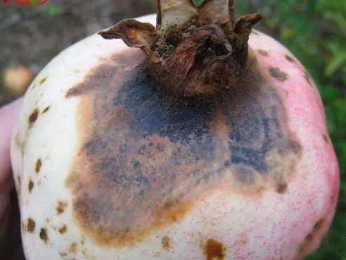 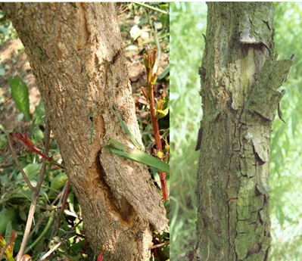

图1 石榴干腐病的果实受害状（左）和枝干受害状（右）

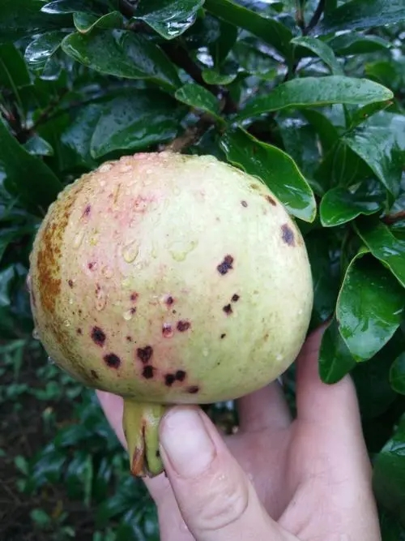 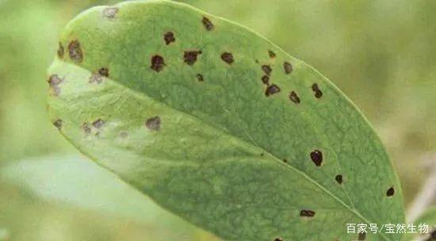

图2 石榴褐斑病的果实受害状（左）和叶片受害状（右）

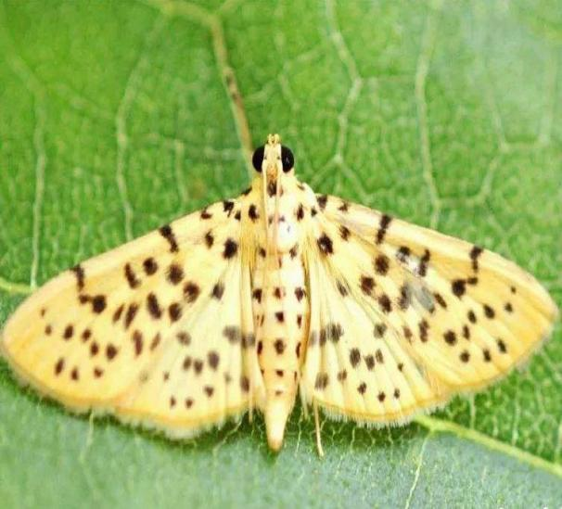 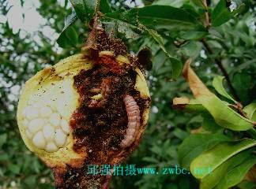

图3 桃蛀螟成虫（左）和幼虫危害果实症状（右）

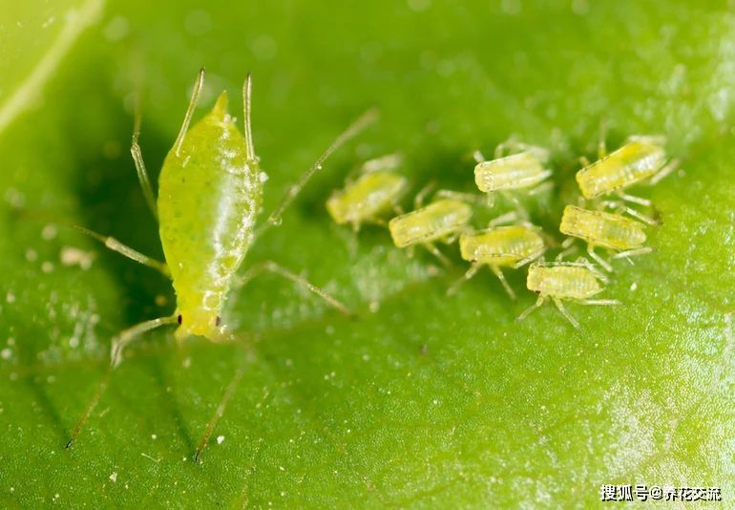 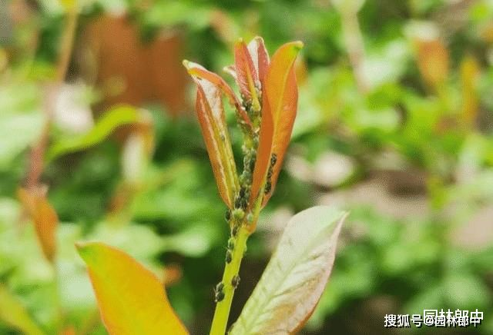

图4 蚜虫（左）及其田间为害状（右）

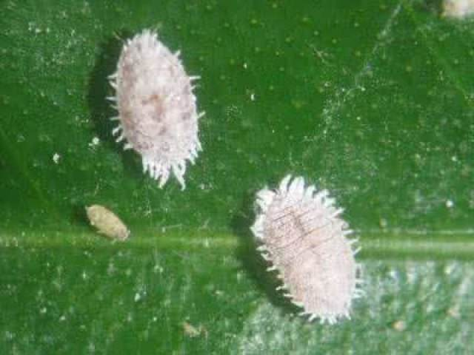 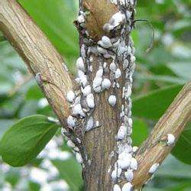

图5 蚧壳虫（左）及其田间为害状（右）

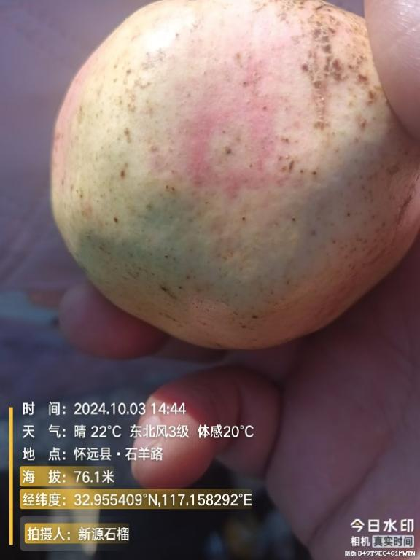 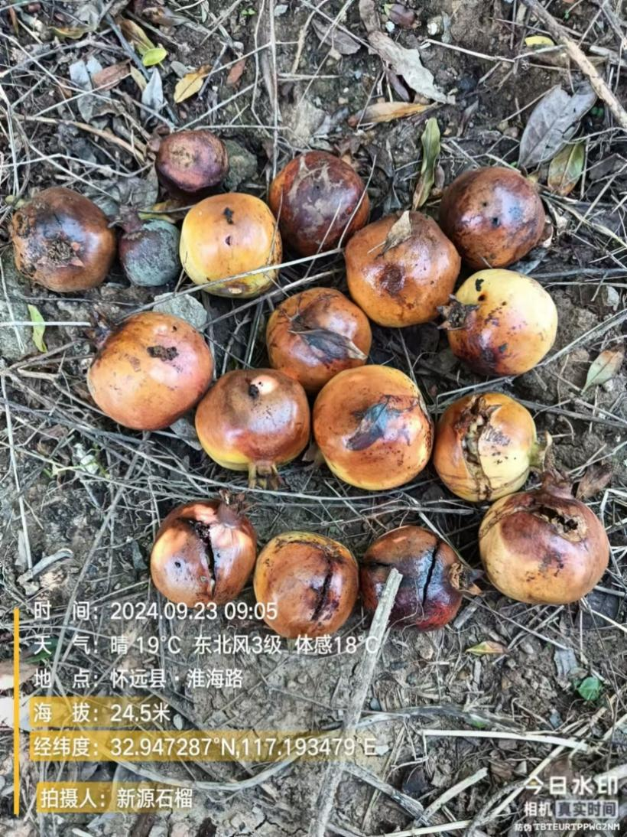

图6 果实蝇刺入口（左）及其田间为害状（右）

# 附录B

可选择用于防治石榴病虫害的部分药剂、使用剂量及注意事项等见表1。

表1 石榴主要病虫害防治推荐农药使用方案

| **防治对象** | **防治时期** | **农药名称** | **使用剂量** | **施药方法** | **安全间隔期天数（d）** |
| --- | --- | --- | --- | --- | --- |
| 干腐病 | 病害发病前或初期 | 430克/升戊唑醇悬浮剂 | 3400～5700倍液 | 喷雾 | 21 |
| 25%多菌灵可湿性粉剂 | 2500～5000倍液 | 喷雾 | 30 |
| 炭疽病 | 病害发病前或初期 | 25%多菌灵可湿性粉剂 | 2500～5000倍液 | 喷雾 | 30 |
| 10%苯醚甲环唑水分散粒剂 | 1000～2000倍液 | 喷雾 | 14 |
| 疮痂病 | 病害发病前或初期 | 25%多菌灵可湿性粉剂 | 2500～5000倍液 | 喷雾 | 30 |
| 褐斑病 | 病害发病前或初期 | 25%多菌灵可湿性粉剂 | 2500～5000倍液 | 喷雾 | 30 |
| 果腐病 | 病害发病前或初期 | 25%多菌灵可湿性粉剂 | 2500～5000倍液 | 喷雾 | 30 |
| 煤污病 | 病害发病前或初期 | 0.3%苦参碱水剂 | 500～1000倍液 | 喷雾 | 7 |
| 25%多菌灵可湿性粉剂 | 2500～5000倍液 | 喷雾 | 30 |
| 蚜虫 | 发生初期 | 0.5%苦参碱水剂 | 850～1650倍液 | 喷雾 | 10 |
| 40%辛硫磷乳油 | 1000～2000倍液 | 喷雾 | 7 |
| 桃蛀螟 | 果实发育期，重点在幼果期 | 20%除虫脲悬浮剂 | 1600～2660倍液 | 喷雾 | 14 |
| 40%除虫脲悬浮剂 | 3200-5320倍液 | 喷雾 | 14 |
| 18%杀虫双水剂 | 500～800倍液 | 喷雾 | 15 |
| 桃小食心虫 | 果实发育期，重点在幼果期 | 40%辛硫磷乳油 | 1000～2000倍液 | 喷雾 | 7 |
| 18% 杀虫双水剂 | 500～800倍液 | 喷雾 | 15 |
| 注：农药使用以最新版本NY/T 393《绿色食品 农药使用准则》和农药登记信息的规定为准。 | | | | | |